PŘÍLOHA 1

Slova jednoznačná a mnohoznačná – pracovní list

- Užij daná slova ve větách tak, aby pokaždé měla jiný význam.

KORUNA __________________________________________________________________
___________________________________________________________________

PERO _____________________________________________________________________
_____________________________________________________________________

LÍSTEK ___________________________________________________________________
_____________________________________________________________________

KOLO _____________________________________________________________________
_____________________________________________________________________
BESÍDKA __________________________________________________________________
___________________________________________________________________

- Vyhledej dvojice slov mnohoznačných, která k sobě patří, a zakroužkuj slova jednoznačná.
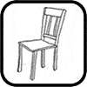 | 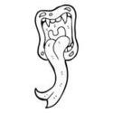 | 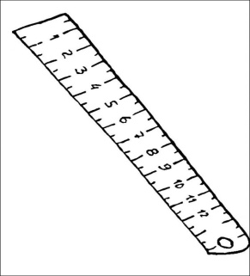
 |  | 
   |  | 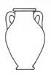
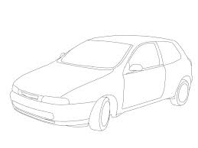 | 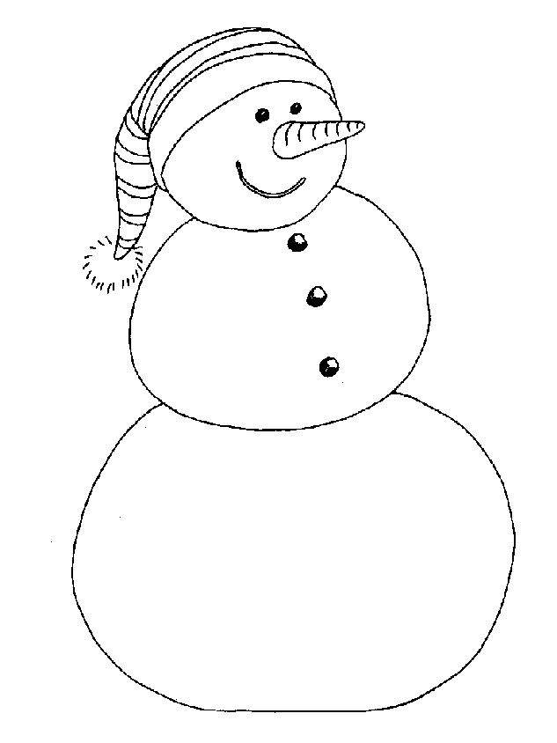 | 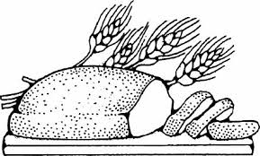
- Dokresli obrázek tak, aby věta dávala smysl.

Na krásném ______________________ žije král s královnou a moudrou dcerou. (zámek)

Petr rád jezdí na _________________________ po parku, lese nebo hřišti. (kolo)

Princ si na hlavu nasadil ______________________. (korunu)

Let _______________________ se mi velmi líbil. (balón)


Slova mají svůj význam. Slovo jednoznačné má jeden význam. Slovo mnohoznačné má více významů.

